مقياس استكشاف وبلورة الذات المهنية المصور للأفراد من ذوي الإعاقة العقلية البسيطة من وجهة نظر الأفراد انفسهم
الفقرة الأولى: سمِّ عشر مهن على الأقل من المهن التالية:
التعليمات: يطلب إلى المفحوص أن يسمي 10 مهن على الأقل من المهن المدرجة في الصور (يجيب المفحوص لفظياً أو بالإشارة باستخدام القلم):
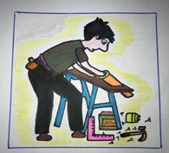  1 | 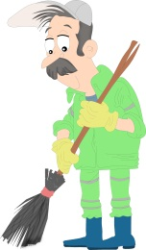  2 | 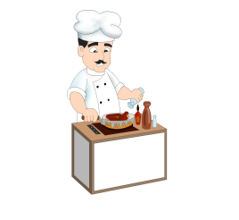  3 | 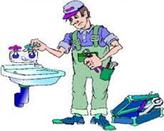  4
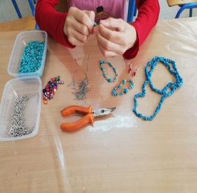  5 | 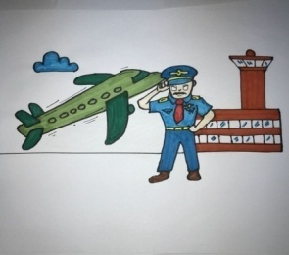  6 | 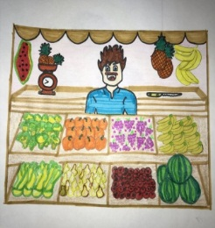  7 | 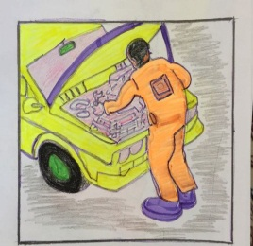  8
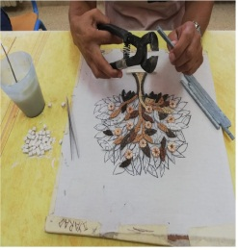  9 | 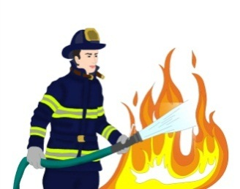  10 | 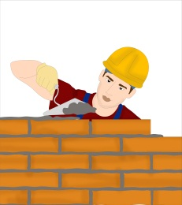  11 | 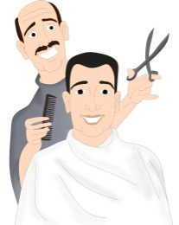  12
13 | 14 | 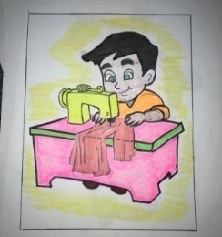  15 | 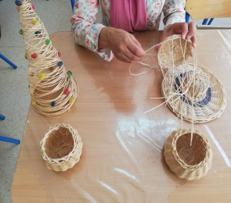  16
17 | 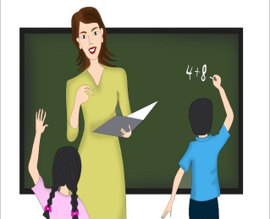  18 | 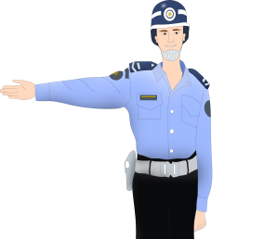  19 | 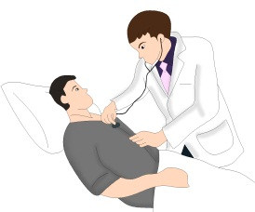  20

الفقره الثانية: سمِّ ثلاث أدوات للمهن المدرجة في الصور أدناه من المهن التي تفضلها
التعليمات: يطلب إلى المفحوص أن يسمي أو يشير إلى ثلاث أدوات على الأقل مناسبة للمهنة التي في المربع المقابل (يجيب المفحوص لفظياً أو بالإشارة باستخدام القلم):
م | الصورة | الأدوات
1 |  | 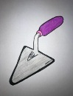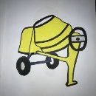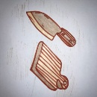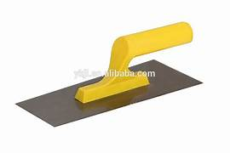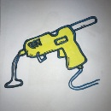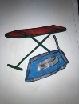  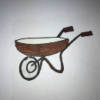
2 |  | 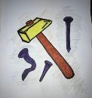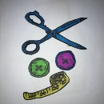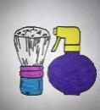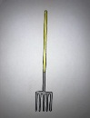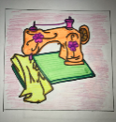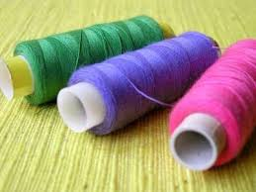  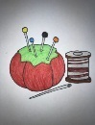
3 |  | 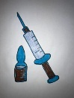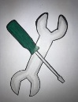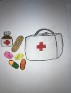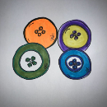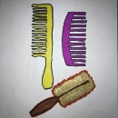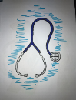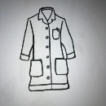
4 |  | 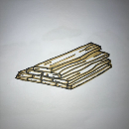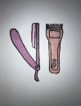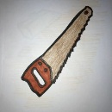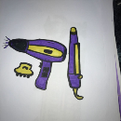  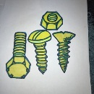
5 |  | 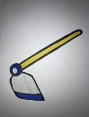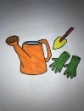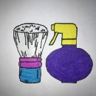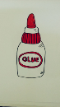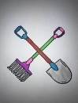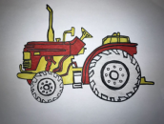
6 |  | 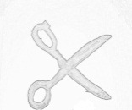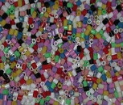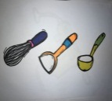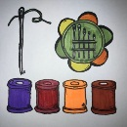
7 |  | 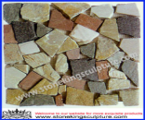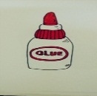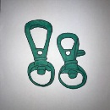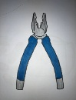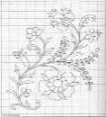  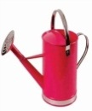
8 |  | 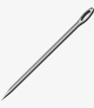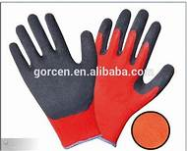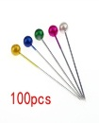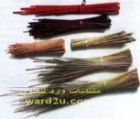  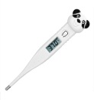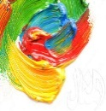
9 |  | 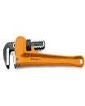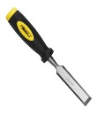
10 | 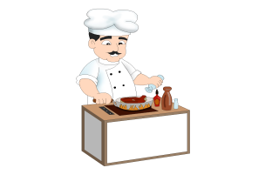 | 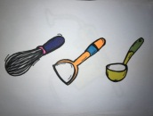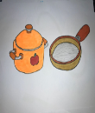  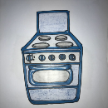

الفقرة الثالثة: ما هي مهنتك المفضلة من الصور الآتية؟
التعليمات: يطلب إلى المفحوص أن يضع إشارة X عند المهنة التي يفضلها.
1 | 2 | 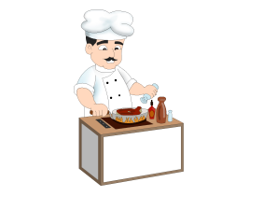  3 | 4
5 | 6 | 7 | 8
9 | 10 | 11 | 12
13 | 14 | 15 | 16
17 | 18 | 19 | 20

الفقرة الرابعة: سم متطلبات 3 مهن تفضلها.
يطلب الفاحص إلى المفحوص أن يسمي متطلبات ثلاث مهن يفضلها دون أي مساعدة أو إيحاء (يجيب المفحوص لفظياً أو بالإشارة باستخدام القلم):
م | المهنة | متطلبات المهن
1 |  | 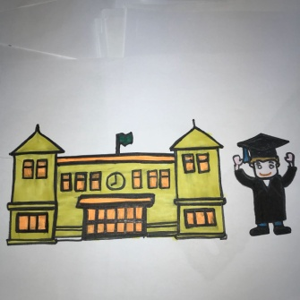  دراسة جامعية
2 |  | 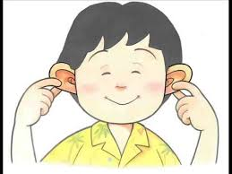  قدرة سمعية
3 | 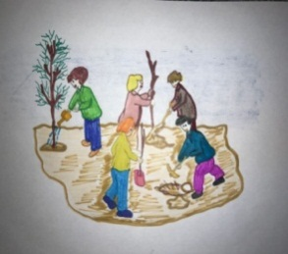 | 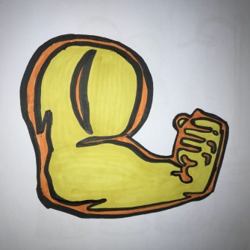  قدرة عضلية
4 |  | ش ج غ  ن 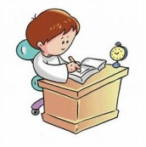م  مهارة القراءة
5 |  | 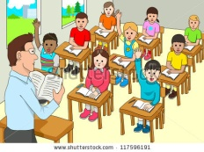  المدرسة
6 | 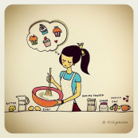 | 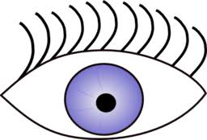  قدرة بصرية
7 |  | 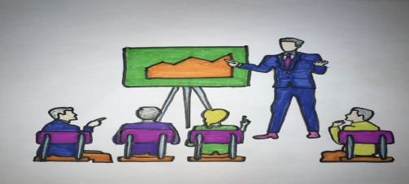  التدريب
8 |  | 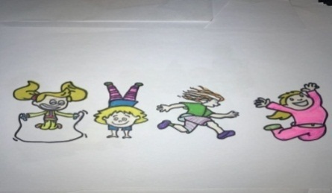  قدرة حركية
9 | 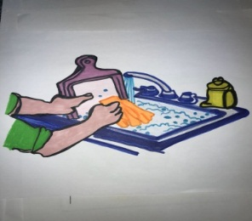 | 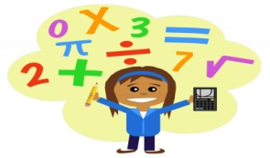  قدرة حسابية
10 | 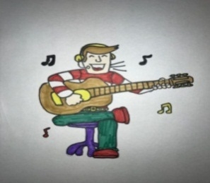 | 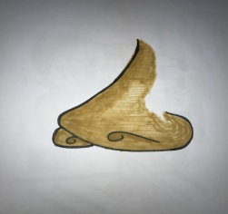  حاسة الشم
11 |  | 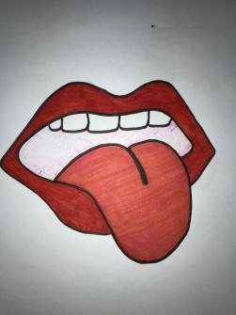  حاسة الذوق
12 |  | 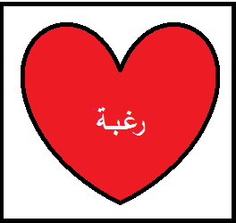  الرغبة
13 |  | 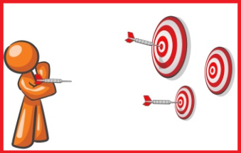  الدقة والتركيز
الفقرة الخامسة: رتب الصور حسب ميولك نحو المهن المدرجة أدناه في الصور.
التعليمات: يطلب إلى المفحوص أن يرتب الصور التي تتوافق مع ميوله من الأكثر توافقاً إلى الأقل توافقاً (يجيب المفحوص لفظياً أو بالإشارة باستخدام القلم أو بكتابة اأرقام الصور):
الصور التي تعبر عن الميول
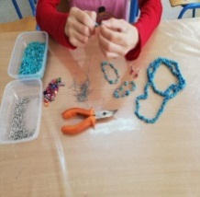  - الأشغال اليدوية | 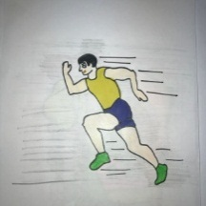  - الرياضة | 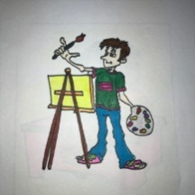  - الرسم | 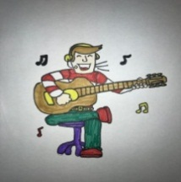  - الموسيقى والغناء | 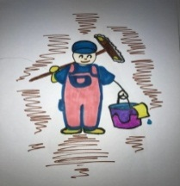  - أعمال النظافة
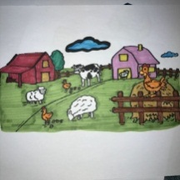  - تربية الحيوانات | 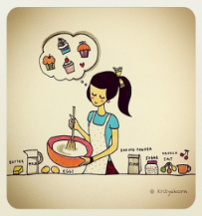  - الطبخ | 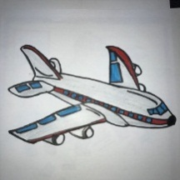  - الطيران | 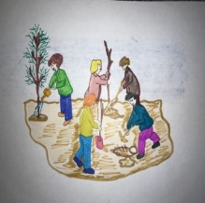  9- الزراعة | 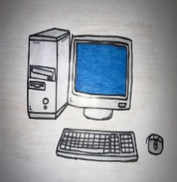  10- الحاسوب
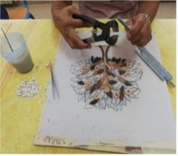  11- الفسيفساء | 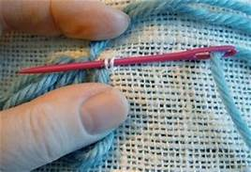  12- الخياطة | 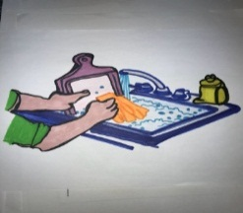  13- الاعمال المنزلية | 14- النجارة | 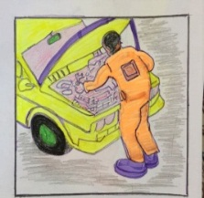  15- المكانيك
الفقرة السادسة: سم ابرز ثلاث من القدرات التي تمتلكها.
التعليمات: يطلب إلى المفحوص أن يسمي ابرز ثلاث من القدرات التي يمتلكها (يجيب المفحوص لفظياً أو بالاشارة بأستخدام القلم):
الصـور
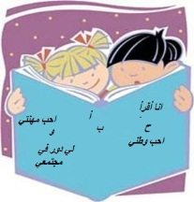  - أنا أقرأ | 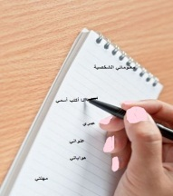  - أنا أكتب | - أنا أحسب | - أنا أمشي | - أنا أرى
- أنا أسمع | 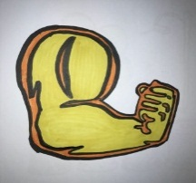  - يداي قويتان | 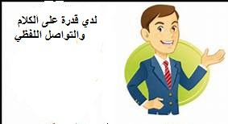  - أتكلم وأتواصل | 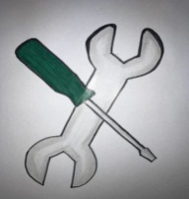  - أفك واركب
الفقرة السابعة: سم ابرز ثلاث نقاط قوة تمتلكها.
التعليمات: يطلب إلى المفحوص أن يسمي ابرز ثلاث نقاط قوة يمتلكها (يجيب المفحوص لفظياً أو بالإشارة باستخدام القلم):
الصور التي تعبر عن نقاط القوة
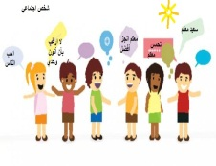1- أنا اجتماعي | 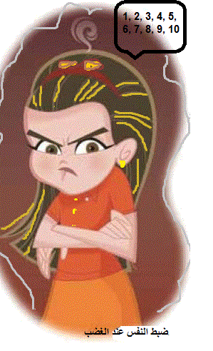  2- أسيطر على غضبي | 3- أثق بنفسي | 4- أحترم الاخرين | 5- أعمل ضمن فريق عمل | 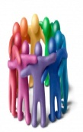  6- أنا متعاون
7- أنا متحمس | 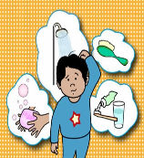  8- أهتم بنفسي | 9- التزم بدوامي | 10- أتقن عملي | 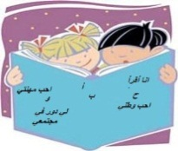  11- أقرأ | 12- أكتب
13- أحسب | 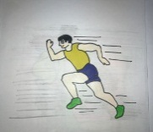  14- المشي | 15- البصر | 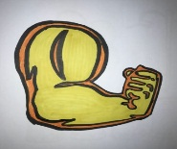  16- يداي | 17- الكلام | 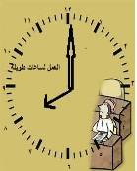  18- أعمل لساعات طويلة
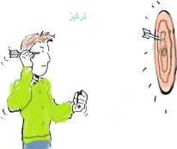  19- الدقة والتركيز | 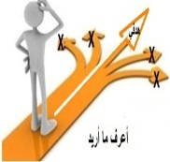  20- أعرف ما أريد | 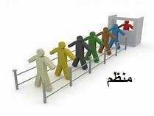  21- أنا منظم
الفقرة الثامنة: سم ابرز ثلاثة نقاط ضعف لديك.
التعليمات: يطلب إلى المفحوص أن يسمي أبرز ثلاث نقاط ضعف لديه (يجيب المفحوص لفظياً أو بالإشارة باستخدام القلم):
الصور التي تمثل نقاط الضعف
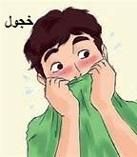  1- خجول | 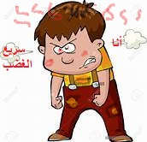  2- سريع الغضب | 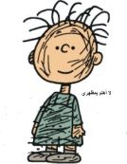  3- لا أهتم بمظهري | 4- فوضوي | 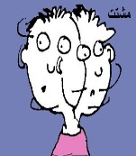  5- مشتت
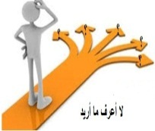  6- لا أعرف ما أريد | 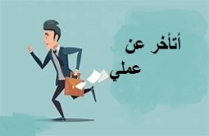  7- أتأخر عن عملي | 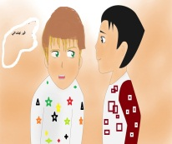8- غير اجتماعي | 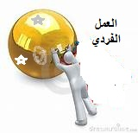  9- أحب العمل بمفردي | 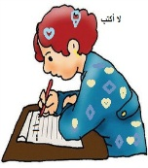  10- لا أكتب
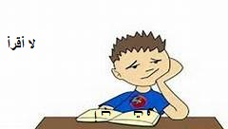  11- لا أقرأ | 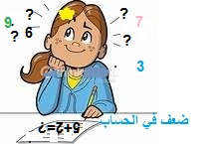  12- لا أحسب

الفقرة التاسعة: سمِّ الممهنة التي تناسب قدراتك.
التعليمات: يطلب إلى المفحوص أن يسمي أو يشير إلى المهنة التي تناسب قدراته (يجيب المفحوص لفظياً أو بالإشارة باستخدام القلم):
1 | 2 | 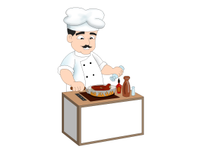  3 | 4
5 | 6 | 7 | 8
9 | 10 | 11 | 12
13 | 14 | 15 | 16
17 | 18 | 19 | 20

